赤峰学院2019-2020学年第二学期本专科6月份在线教学质量报告

为坚决贯彻落实教育部、自治区教育厅关于新型冠状病毒感染的肺炎疫情防控工作要求，根据《赤峰学院 2019-2020 学年第二学期开学前后防控新冠肺炎疫情应急预案》（赤院院字〔2020〕31 号）及《赤峰学院本专科学生返校前教学工作方案》（赤院教字〔2020〕5 号）文件要求，我校2020 年春季本专科教学工作自3月9日起开展线上教学，现将6月份（6月1日至6月30日）线上教学运行及质量情况汇报如下：

一、全校整体数据
6月份共有989位教师为10134名学生开设线上教学课程1021门，包含超星尔雅通识课程5门,开课门次数7344次，学生在线学习达723218人次。
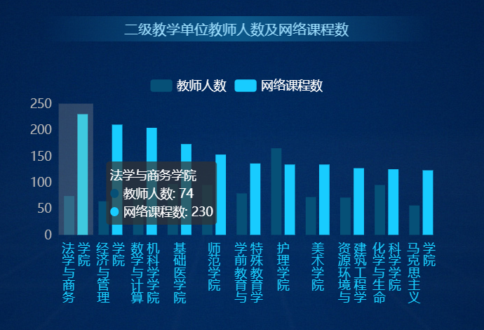
图1各院系教师人数和建课数（top10）

（一）每日运行课程门数
每日运行课程门数在860门左右（见图2），其中自建课占59.41%，引用超星资源建课的占40.59%，详见图3。

图2每日课程运行门数

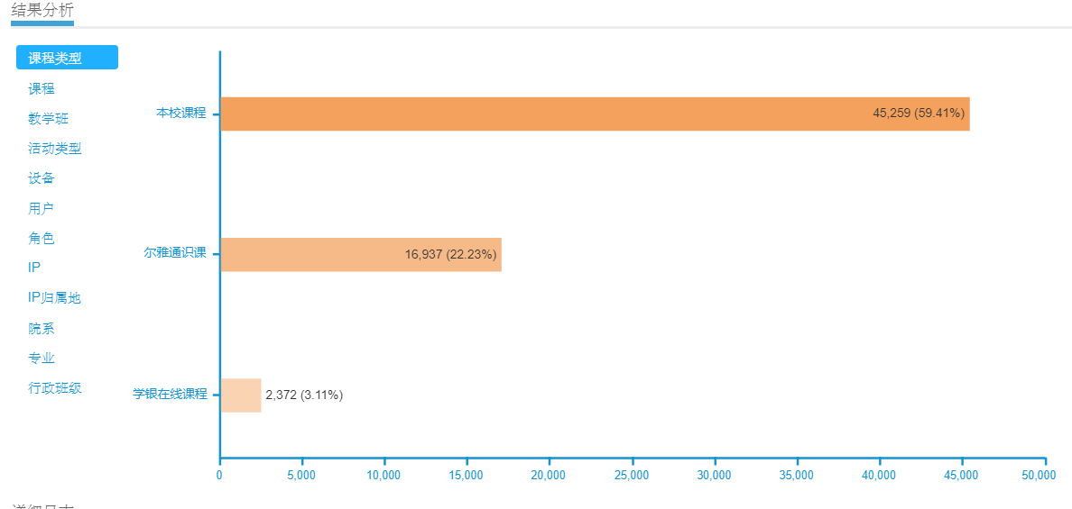
图3 运行课程类型统计

（二）每日教师及学生上线人数
教师日均约上线630名，学生日均约上线9000人，见图4。

图4 每日上线教师及学生人数

（三）课程资源建设情况
截止目前，全校师生共上传资源1911198，其中图片1707675，视频60922个，文本87364个，音频55237个。
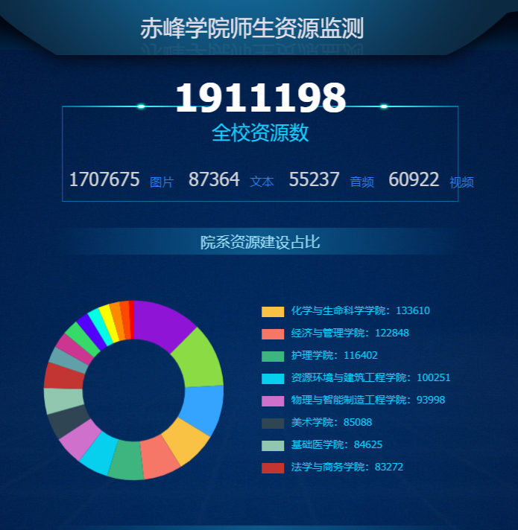
图5全校资源建设情况
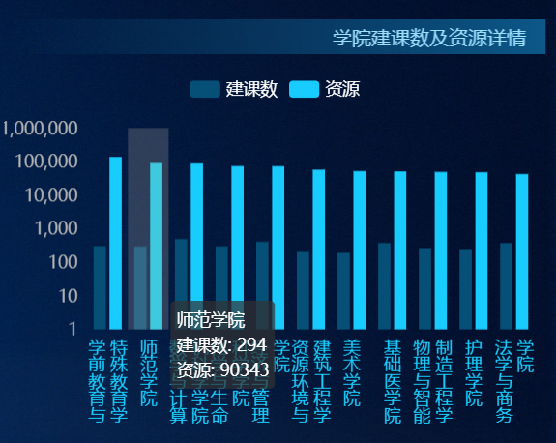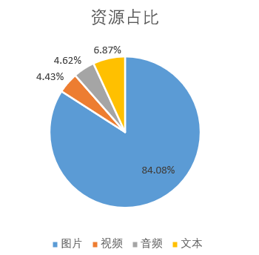
图6各院系建课数及资源（top10） 图7 资源类型占比

二、在线教学平台（超星“一平三端”智慧教学系统）应用数据分析

（一）平台访问量及教师学生活跃度
泛雅网络教学综合平台日均访问量(PV) 760万以上（图8），教师访问每天近乎平稳，学生的平台访问主要集中在周一至周五。

图8日访问量（pv）统计
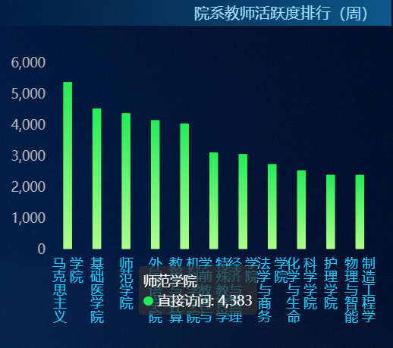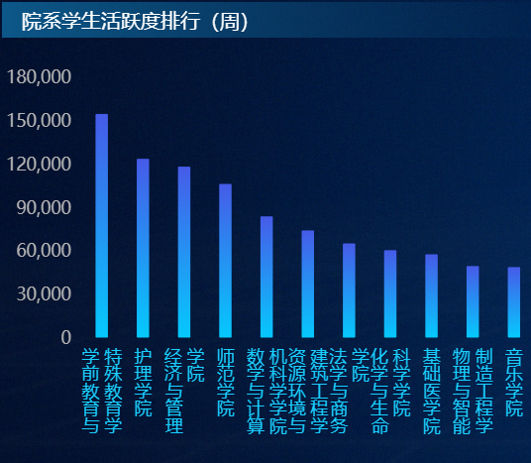
图9院系教师活跃度 图10院系学生活跃度

（二）教学数据

1.课堂活动发布及学生参与人次
6月份共发布9535个课堂活动，平均每日发布454个；课堂活动参与总人次323086人次，每日课堂活动参与在15385人次左右，见图11；课堂活动发布最多的课堂活动为签到，占整体活动50%，详见图12。

图11课堂活动发布及参与人次统计
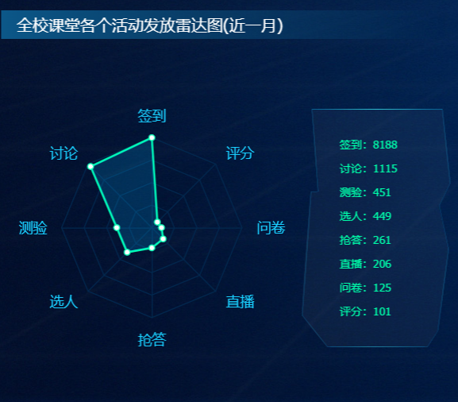
图12课堂活动类型统计

2.师生讨论情况
6月1日至6月30日师生讨论日均5337次左右，每周的周一周二师生讨论数最高（图13）。

图13师生讨论数据统计

3.作业发布及批阅情况
教师共发布2905次作业，平均每日138次，累计批阅42481份作业。

图14 作业发布及批阅情况统计

4.学生任务点及作业完成情况
学生们每天积极完成老师布置的任务，累计共完成任务点776271人次；累计完成作业47350人次，作业及格率在90%以上，考试及格分数以上占84%，详见图15，图16,图17.

图15 学生任务完成情况统计
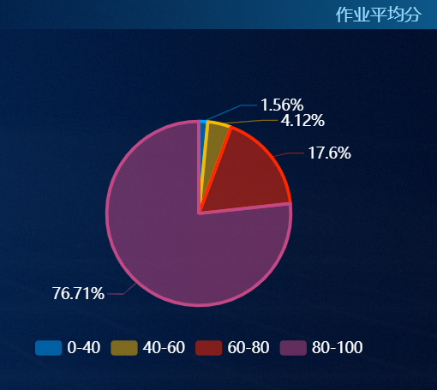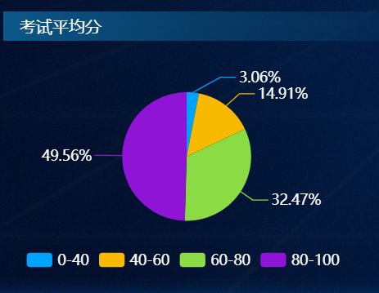
图16学生作业平均分占比 图17学生考试平均分占比

三、教学质量监控与督导情况

（一）认真开展线上线下教学督导工作
我校各教学单位根据《关于做好疫情防控期间线上本专科教学质量监控与督导工作的通知》（赤院教字〔2020〕6号）要求，在6月份校教学督导委员会及各教学单位教学督导组累计听课2264人次，积极发挥教学督导队伍的作用，使线上线下教学质量稳步提升。

（二）有效完成线上教学专项调研暨期中教学检查工作
在6月初，教务处结合《教务处关于2019-2020学年第二学期在线教学工作检查的通知》和常规教学管理工作安排部署，组建线上教学专项调研工作暨期中教学检查工作组，对我校文科、理科、工科、艺术及医学5大类10家教学单位，进行了深入访谈调研及线上教学检查工作。
通过本次调研结果显示，各教学单位根据教育部和自治区教育厅关于“停课不停教、停课不停学”的工作部署，严格落实《赤峰学院本专科学生返校前教学工作方案（赤院院字〔2020〕5号）》及《关于做好疫情防控期间线上本专科教学质量监控与督导工作的通知》（赤院教字〔2020〕6号）的文件精神，切实做好2020 年春季教学工作，为确保疫情防控工作期间教学工作有序开展，做好疫情防控期间本专科线上教育教学质量监控与督导工作，各单位结合自身情况相应制定了疫情防控期间教学工作安排预案、学生返校前教学工作方案、线上教学质量与督导方案、2020年春季学期学业检测工作方案等，确保有序开展教学工作。各教学单位学生整体学习状况良好，按照《赤峰学院2020年春季学期学业检测工作方案》（赤院教字〔2020〕10号）学业检测工作将在正式返校前1周至返校后1周内完成。
通过本次调研结果显示，各单位任课教师均能熟练利用各类教学软件进行线上教学，从最初的抵触到逐渐接受，到主动探索更新教学方法，从熟悉网课流程到准备网课资料，从网课平台到网课课堂，线上教学工作井然有序开展。各单位以教务办督促教研室主任，教研室主任督促教师，不落环节，不留死角，充分发挥基层教学单元的战斗堡垒作用。同时在线上教学期间各单位教师还发扬了“以新带老”的精神，年轻教师主动帮助年纪大的教师熟悉网络平台的运用，讲解如何设置任务点，帮助上传教学资料等工作，凸显了青年教师的学习优势，保障了全体教师线上教学工作的平稳进行，同时教师们线上教学的能力也得到质的提升。在调研过程中，还有单位建议，复课以后部分课程依旧可以采用线上教学方式，线上教学方式符合部分课程的教授特点。

（三）顺利开展第二批开学复课学生“开学第一课”活动
于6月8日至12日，按照学校下发的《关于组织2020年春季学期第二批开学复课学生上好“开学第一课”的通知》要求，党委学生工作部组织各二级学院在第二批开学复课学生中开展了“开学第一课”活动。本次“开学第一课”活动以二级学院为单位组织开展，由党委学生工作部统一提供授课大纲，主要内容包括疫情防控形势与政策教育，爱国主义、集体主义与社会责任教育，学校疫情防控与开学复课各项工作部署及要求，个人防护知识和生命健康教育，法制纪律教育以及各二级学院根据自身实际需要自行安排的教育内容。此次开展的“开学第一课”活动，既是一堂严肃的疫情防控科普课，同时也是一堂生动的思想政治教育课，不仅使同学们进一步认识到了珍爱生命、科学防控的重要性，提升了自我防范意识和自我防控能力，同时也对青年学生进行了一次爱国主义教育，增强了心怀家国、勇于奉献的责任意识和担当精神。
- 圆满完成我校第三届“超星杯”移动教学大赛
于6月24日，由我校和北京超星尔雅教育科技有限公司联合举办的第三届“超星杯”移动教学大赛。经过激烈角逐，18位教师脱颖而出，取得了优异成绩，其中，化学与生命科学学院的赵丽敏、蒙古学学院的乌日罕两位教师获得一等奖；数学与计算机科学学院的顾雅珍、秦晓薇，教师发展与教学评估中心的乌英嘎三位教师获得二等奖；数学与计算机科学学院的邹妍、段宏伟，化学与生命科学学院的钱程，经济与管理学院的李银玉、刘立达五位教师获得三等奖；基础医学院的孙琪等八位教师获得优秀奖。此次大赛的成功举办，对于广大教师积极应用现代信息技术手段，更新教学理念，创新教学模式，提高教学质量，推动课堂模式与考核方式改革起到了积极作用。

（五）认真组织线上线下期末考试工作
根据《赤峰学院关于2020年春季学期第二批学生开学复课后的教学工作安排》（赤院教字〔2020〕11号）和《赤峰学院考试管理办法》（赤院院字〔2012〕147 号），各单位有序组织线上线下期末考试工作。本学期共举行线上考试 591场，线下考试118场。各单位均成立考试领导小组及巡考小组，有序开展考试工作。学校教学督导委员会和教务处分别进行线上及线下巡考工作，巡考过程中，发现一起考试违纪现象，教务处依据相关文件对2名违纪学生予以取消成绩及通报处理。

四、总结
从平台运行数据来看，全校师生已完全适应并圆满完成了线上教学；从教学总体运行情况和教学质量监控与督导情况来看，我校6月份线上线下教学运行顺畅有效，线上线下教学秩序稳定有效，教学管理工作严谨有序，本学期线上线下各项教学工作即将圆满收官。

